Лабораторная работа № 2
  - Модель боевых действий
Анна Светцова
Содержание

1. Цель работы
Исследовать простейшие модели боевых действий Ланчестера, реализовать численное решение систем дифференциальных уравнений для варианта 58, сравнить динамику двух моделей и провести параметрическое исследование влияния эффективности боевых действий на исход противостояния.

2. Задание
Для варианта 58 начальные численности сторон составляют
$$x\left(0\right)=100000, y\left(0\right)=10000.$$
Необходимо построить графики изменения численности войск для двух случаев:
- боевые действия между регулярными войсками;
- боевые действия регулярных войск с партизанскими отрядами.
Дополнительно исследуется влияние коэффициента $c$, характеризующего эффективность действий армии $X$ против армии $Y$.

3. Теоретические сведения

3.1 Модель регулярных войск
Численности противоборствующих сторон обозначаются $x\left(t\right)$ и $y\left(t\right)$. Для варианта 58 система имеет вид
$$\frac{dx}{dt}=−0.12x−0.9y+sin\left(t\right),$$
$$\frac{dy}{dt}=−0.3x−0.1y+cos\left(t\right).$$
Линейные слагаемые описывают собственные потери и потери от действий противника, а функции $sin\left(t\right)$ и $cos\left(t\right)$ задают поступление подкреплений.

3.2 Модель регулярных войск и партизанских отрядов
Во втором случае система записывается как
$$\frac{dx}{dt}=−0.25x−0.96y+sin\left(2t\right)+1,$$
$$\frac{dy}{dt}=−0.25xy−0.3y+cos\left(20t\right)+1.$$
Главное отличие второй модели состоит в наличии произведения $xy$ во втором уравнении. Потери партизанской стороны зависят одновременно от численности регулярной армии и численности самих партизанских отрядов.

4. Реализация
Для численного решения использован язык Julia и пакет DifferentialEquations.jl. Система задаётся как задача ODEProblem и решается методом Tsit5. Расчёт останавливается при достижении одной из сторон нулевой численности.
Результаты сохраняются в CSV-файлы, а графики — в каталог plots.

5. Основной вычислительный эксперимент

5.1 Регулярные войска
По результатам расчёта противостояние заканчивается приблизительно при
$$t≈0.338.$$
К этому моменту численность армии $Y$ практически обращается в нуль, а у армии $X$ остаётся около $94568$ человек.
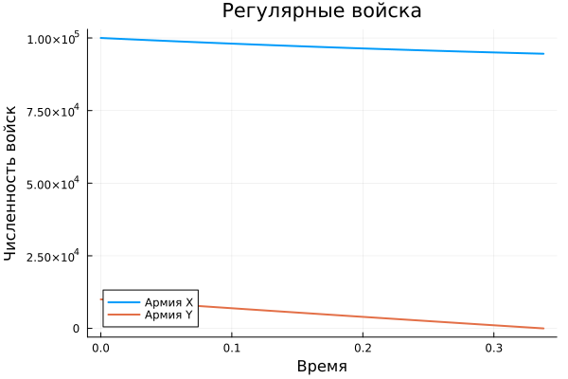

5.2 Регулярные войска и партизанские отряды
Для второй модели завершение происходит значительно раньше:
$$t≈0.157.$$
Численность стороны $Y$ также практически обращается в нуль, а у стороны $X$ остаётся около $96150$ человек.
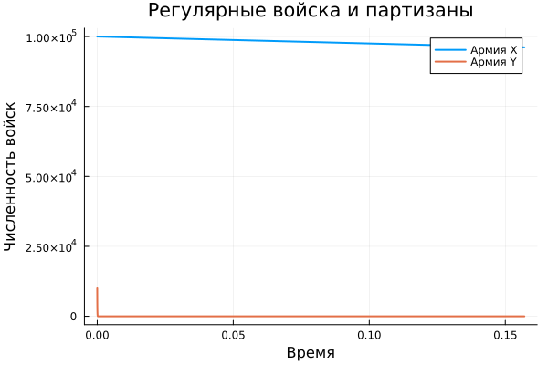

5.3 Сравнение моделей
Для наглядного сравнения численности нормированы относительно начальных значений.
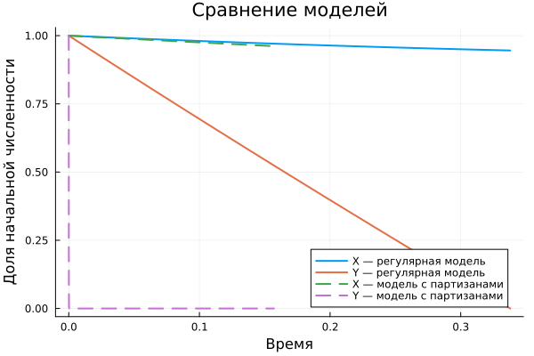
Во второй модели сторона $Y$ теряет численность значительно быстрее. Это связано с нелинейным членом $xy$, который резко увеличивает интенсивность потерь при больших значениях численностей.
Скриншот успешного выполнения основного эксперимента и построенного сравнительного графика:
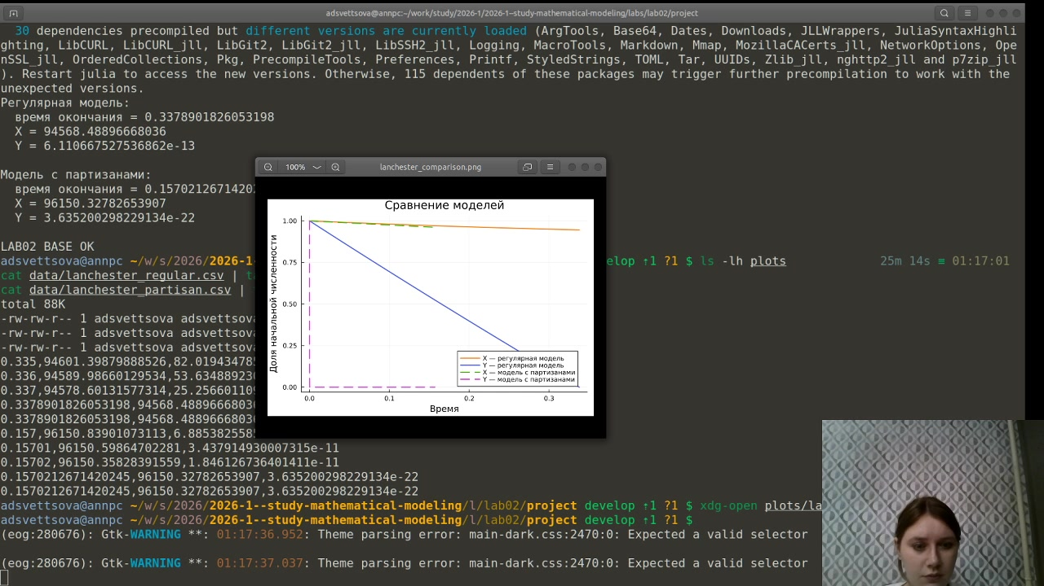

6. Параметрическое исследование
Исследуется коэффициент $c$ регулярной модели:
$$c∈\{0.2, 0.3, 0.4\}.$$
При этом остальные параметры и начальные условия сохраняются неизменными.
Получены следующие результаты:
$c$ | Время окончания | Итоговая численность $X$
0.2 | 0.510 | 91904
0.3 | 0.338 | 94569
0.4 | 0.253 | 95914
Во всех трёх случаях численность армии $Y$ к моменту окончания практически равна нулю. При увеличении $c$ противостояние заканчивается быстрее, а у армии $X$ остаётся больше личного состава.
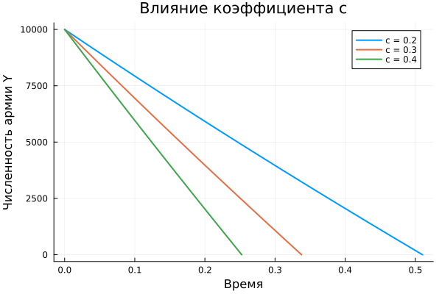
Результат параметрического расчёта в терминале:
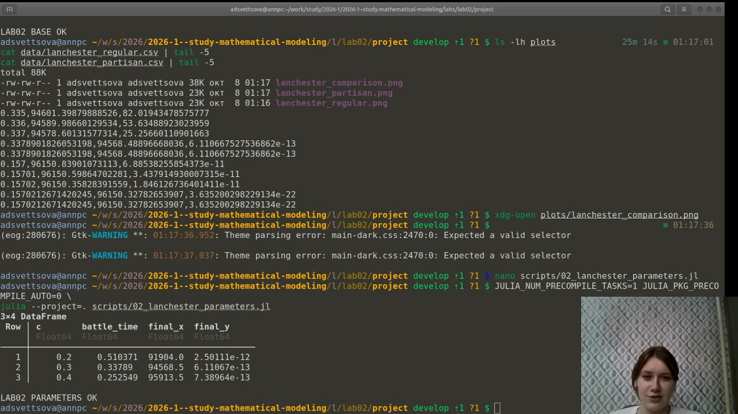

7. Литературное программирование
Основной и параметрический сценарии оформлены в литературном стиле. С помощью Literate.jl из исходных файлов автоматически сформированы:
- чистый Julia-код;
- Jupyter Notebook;
- документация в формате Quarto.
Сгенерированные Quarto-документы интегрируются в отчёт непосредственно из каталога проекта.

7.1 Основная модель

8. Лабораторная работа № 2

8.1 Модель боевых действий
Вариант 58.
Начальные численности:
- армия X: 100000 человек;
- армия Y: 10000 человек.
Рассматриваются две модели:
- боевые действия между регулярными войсками;
- боевые действия регулярных войск с партизанскими отрядами.
using DrWatson
@quickactivate "project"
using DifferentialEquations
using Plots
using DataFrames
using CSV

8.2 Начальные условия
x0 = 100_000.0
y0 = 10_000.0
u0 = [x0, y0]
Интервал моделирования.
tspan = (0.0, 1.0)
Останавливаем расчёт, когда одна из сторон практически теряет всю численность.
condition(u, t, integrator) = min(u[1], u[2])
function stop_battle!(integrator)
terminate!(integrator)
end
cb = ContinuousCallback(condition, stop_battle!)

8.3 Случай 1. Регулярные войска
Для варианта 58:
$$\frac{dx}{dt}=−0.12x−0.9y+sin\left(t\right),$$
$$\frac{dy}{dt}=−0.3x−0.1y+cos\left(t\right).$$
function regular_forces!(du, u, p, t)
x, y = u
du[1] = -0.12x - 0.9y + sin(t)
du[2] = -0.3x - 0.1y + cos(t)
end
problem1 = ODEProblem(regular_forces!, u0, tspan)
solution1 = solve(
problem1,
Tsit5();
callback=cb,
abstol=1e-9,
reltol=1e-9,
saveat=0.001,
)
t1 = solution1.t
x1 = max.(getindex.(solution1.u, 1), 0.0)
y1 = max.(getindex.(solution1.u, 2), 0.0)

8.4 Случай 2. Регулярные войска и партизаны
Для варианта 58:
$$\frac{dx}{dt}=−0.25x−0.96y+sin\left(2t\right)+1,$$
$$\frac{dy}{dt}=−0.25xy−0.3y+cos\left(20t\right)+1.$$
function regular_partisan!(du, u, p, t)
x, y = u
du[1] = -0.25x - 0.96y + sin(2t) + 1
du[2] = -0.25x * y - 0.3y + cos(20t) + 1
end
problem2 = ODEProblem(regular_partisan!, u0, tspan)
solution2 = solve(
problem2,
Tsit5();
callback=cb,
abstol=1e-9,
reltol=1e-9,
saveat=0.00001,
)
t2 = solution2.t
x2 = max.(getindex.(solution2.u, 1), 0.0)
y2 = max.(getindex.(solution2.u, 2), 0.0)

8.5 Сохранение результатов
mkpath("data")
mkpath("plots")
df1 = DataFrame(
time=t1,
army_x=x1,
army_y=y1,
)
df2 = DataFrame(
time=t2,
army_x=x2,
army_y=y2,
)
CSV.write("data/lanchester_regular.csv", df1)
CSV.write("data/lanchester_partisan.csv", df2)

8.6 График первого случая
p1 = plot(
t1,
x1;
label="Армия X",
linewidth=2,
xlabel="Время",
ylabel="Численность войск",
title="Регулярные войска",
)
plot!(
p1,
t1,
y1;
label="Армия Y",
linewidth=2,
)
savefig(p1, "plots/lanchester_regular.png")

8.7 График второго случая
p2 = plot(
t2,
x2;
label="Армия X",
linewidth=2,
xlabel="Время",
ylabel="Численность войск",
title="Регулярные войска и партизаны",
)
plot!(
p2,
t2,
y2;
label="Армия Y",
linewidth=2,
)
savefig(p2, "plots/lanchester_partisan.png")

8.8 Нормированное сравнение моделей
p3 = plot(
t1,
x1 ./ x0;
label="X — регулярная модель",
linewidth=2,
xlabel="Время",
ylabel="Доля начальной численности",
title="Сравнение моделей",
)
plot!(
p3,
t1,
y1 ./ y0;
label="Y — регулярная модель",
linewidth=2,
)
plot!(
p3,
t2,
x2 ./ x0;
label="X — модель с партизанами",
linewidth=2,
linestyle=:dash,
)
plot!(
p3,
t2,
y2 ./ y0;
label="Y — модель с партизанами",
linewidth=2,
linestyle=:dash,
)
savefig(p3, "plots/lanchester_comparison.png")
println("Регулярная модель:")
println(" время окончания = ", last(t1))
println(" X = ", last(x1))
println(" Y = ", last(y1))
println()
println("Модель с партизанами:")
println(" время окончания = ", last(t2))
println(" X = ", last(x2))
println(" Y = ", last(y2))
println()
println("LAB02 BASE OK")

8.9 Параметрическое исследование

9. Параметрическое исследование модели Ланчестера
Исследуется влияние коэффициента c, характеризующего эффективность действий армии X против армии Y.
using DrWatson
@quickactivate "project"
using DifferentialEquations
using Plots
using DataFrames
using CSV
x0 = 100_000.0
y0 = 10_000.0
u0 = [x0, y0]
tspan = (0.0, 1.0)
Значение варианта: c = 0.3. Дополнительно исследуем более низкую и более высокую эффективность.
c_values = [0.2, 0.3, 0.4]
condition(u, t, integrator) = min(u[1], u[2])
function stop_battle!(integrator)
terminate!(integrator)
end
cb = ContinuousCallback(condition, stop_battle!)
results = DataFrame(
c = Float64[],
battle_time = Float64[],
final_x = Float64[],
final_y = Float64[],
)
p = plot(
xlabel="Время",
ylabel="Численность армии Y",
title="Влияние коэффициента c",
)
for c in c_values
function model!(du, u, p, t)
x, y = u
du[1] = -0.12x - 0.9y + sin(t)
du[2] = -c*x - 0.1y + cos(t)
end
problem = ODEProblem(model!, u0, tspan)
solution = solve(
problem,
Tsit5();
callback=cb,
abstol=1e-9,
reltol=1e-9,
saveat=0.001,
)
time = solution.t
army_x = max.(getindex.(solution.u, 1), 0.0)
army_y = max.(getindex.(solution.u, 2), 0.0)
push!(
results,
(
c,
last(time),
last(army_x),
last(army_y),
),
)
plot!(
p,
time,
army_y;
label="c = $(c)",
linewidth=2,
)
end
mkpath("data")
mkpath("plots")
CSV.write(
"data/lanchester_parameter_scan.csv",
results,
)
savefig(
p,
"plots/lanchester_parameter_scan.png",
)
println(results)
println()
println("LAB02 PARAMETERS OK")

10. Выполнение Jupyter Notebook
Оба сгенерированных notebook были выполнены в отдельном Julia-окружении лабораторной работы.
Основной эксперимент:
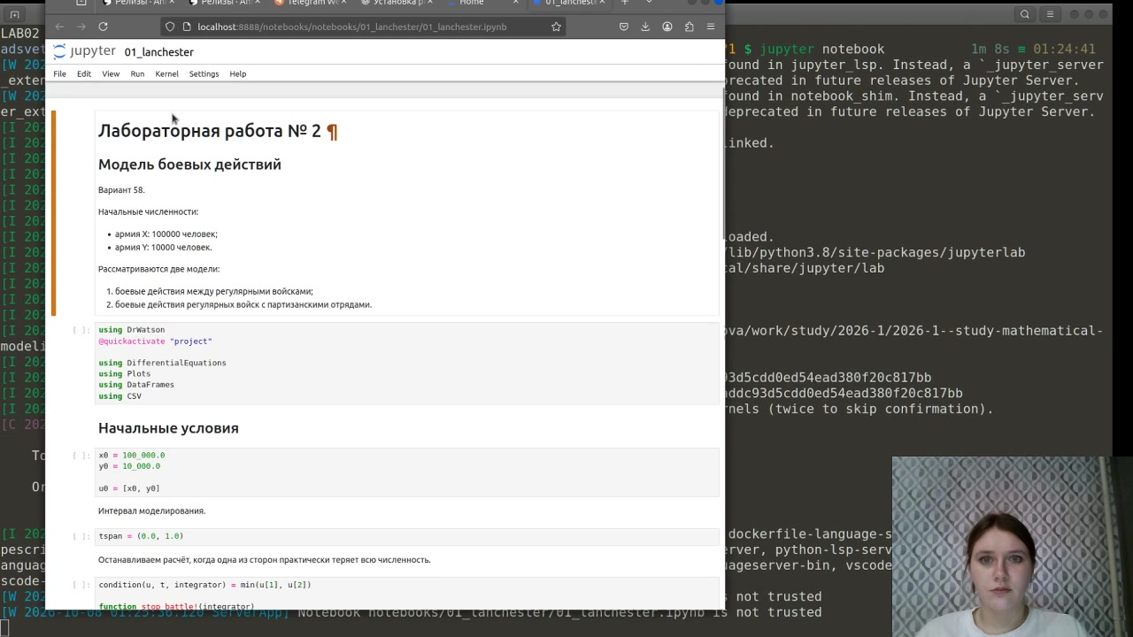
Параметрический эксперимент после выполнения:
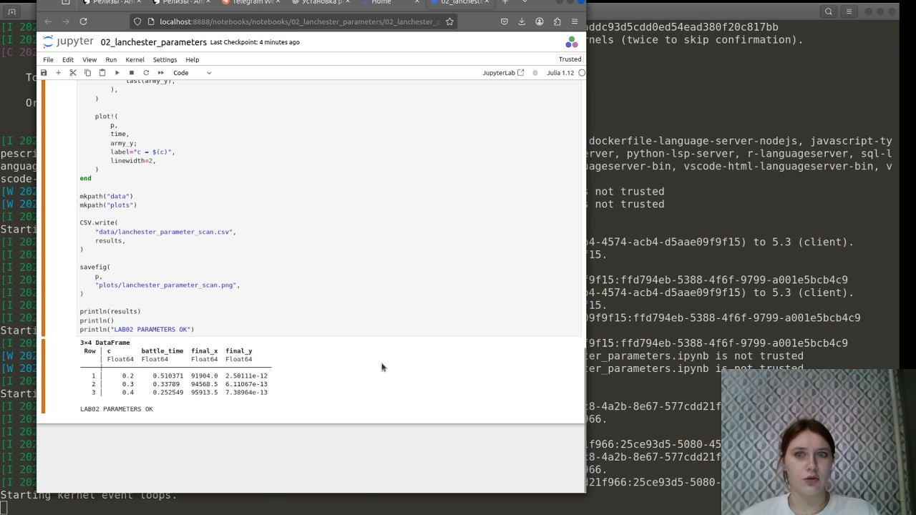

11. Результаты
В ходе лабораторной работы:
- реализованы две модели боевых действий для варианта 58;
- численно решены соответствующие системы дифференциальных уравнений;
- построены графики изменения численностей армий;
- выполнено сравнение моделей;
- проведено параметрическое исследование коэффициента эффективности $c$;
- сформированы воспроизводимые Julia-, Jupyter- и Quarto-версии вычислений.

12. Вывод
Модели Ланчестера позволяют исследовать влияние начальной численности, эффективности боевых действий и структуры потерь на динамику противостояния. В рассматриваемом варианте армия $X$ имеет существенное начальное преимущество и сохраняет положительную численность в обеих моделях. Нелинейная модель с участием партизанских отрядов приводит к значительно более быстрому уменьшению численности стороны $Y$. Параметрическое исследование показывает, что увеличение коэффициента $c$ сокращает время противостояния и увеличивает остаточную численность армии $X$.

